附件1

企业名称
注册地址
经营地址
统一社会信用代码 |  |  |  | 法人代表
项目联系人 | 姓名 |  | 性别 |  |  | 职务
项目联系人 | 电话 |  | 传真
项目联系人 | 手机 |  | 邮箱
企业需求 | £ 开展企业标准化服务诊断 £ 开展企业标准化服务
企业主营产品
申请服务类别 | £ 企业标准化评估 £ 企业标准化服务
管理体系认证 | £ 通过质量管理体系认证  £ 通过环境管理体系认证  £ 通过职业健康安全管理体系认证  £ 其它
企业标准体系 | £ 未建立，不了解  □ 已建立，并定期开展自我评价，未开展第三方评价  □ 已建立，并通过第三方评价  £ 其它
其它标准化工作 | 参与国家标准、行业标准、地方标准、团体标准的制修订情况
其它标准化工作 | 参与国际标准和国外先进标准的制修订情况
其它标准化工作 | 参与标准化技术组织
其它标准化工作 | £ 其它
申请企业标准化服务的目的
关于企业标准领跑者制度 | £了解，已获得企业标准领跑者证书  □有了解，希望获取企业标准领跑者证书  □不了解
单位意见 | （盖章）  年 月 日
企业标准化服务申请表
说明：请将企业组织机构图及各部门分工介绍、营业执照及相关许可资质等与本表同时反馈。
附件2

企业标准化服务流程图
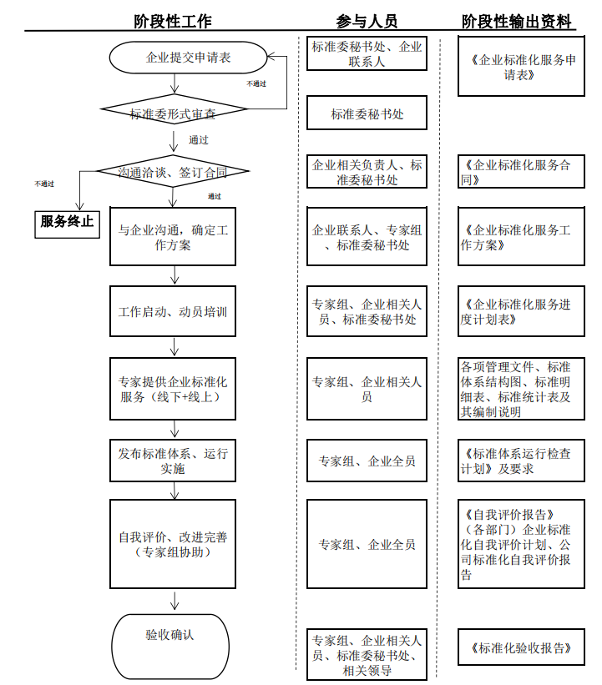
附件3

企业标准化评估服务流程图